V 2 – CO₂-Feuerlöscher
Dieser Versuch vermittelt den SuS, dass ein Stoff nur brennen kann, wenn genügend Sauerstoff aus der Luft vorhanden ist und manche Gase einen Brand ersticken können.
Den SuS sollte auch bei diesem Versuch das Feuerdreieck bekannt sein, sodass sie wissen, welche wichtige Rolle Sauerstoff für einen Brand spielt.
Gefahrenstoffe
Kerzenwachs |  |  | H: - |  |  | P: -
Natriumhydrogencarbonat |  |  | H:- |  |  | P:-
Essigessenz (20%) |  |  | H: 226, 315 |  |  | P: 280,301 + 330 + 331,  305 + 351 + 338
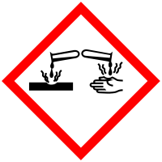 |  | 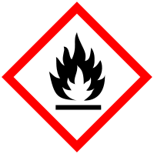

Materialien: Becherglas, Teelicht, Pipette, Spatel
Chemikalien: Kaisernatron (Natriumhydrogencarbonat), Essigessenz
Durchführung:
In das Becherglas werden 2-3 Spatel Kaiser-Natron gegeben, bevor das Teelicht eingesetzt wird. Nach dem Entzünden des Teelichts, werden wenige Tropfen Essigessenz mit Hilfe der Pipette auf das Kaiser-Natron getropft. Hierbei muss beachtet werden, dass die Tropfen nicht auf die Kerzenflamme fallen.
Beobachtung:
- Das Kaisernatron bildet zusammen mit der Essigessenz Blasen.
- Die Kerze erlischt nach wenigen Sekunden.
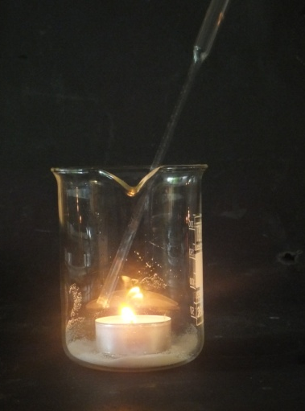
Abb 1: Essigessenz wird auf Kaiser-Natron getropft
Deutung: Reaktion zwischen Kaiser-Natron und Essigessenz lässt Gas entstehen, welches die Luft im Becherglas verdrängt. Die Flamme erlischt, da kein Sauerstoff mehr im Becherglas ist.

Entsorgung: Die reagierten Produkte können über den Restmüll entsorgt werden.

Literatur: A. van Saan, 365 Experimente – für jeden Tag, moses. Verlag GmbH, 4. Auflage, 2008, S. 128.

Dieser Versuch verdeutlicht besonders die Notwendigkeit von Sauerstoff für einen Brand. Es wäre sinnvoll, wenn den SuS vorher bekannt ist, dass die Umgebungsluft ein Stoffgemisch ist, welches Sauerstoff beinhaltet.
Mit diesem Versuch kann die Experimentierkompetenz der SuS weiter gefördert werden. Die benutzten Chemikalien stammen aus dem Supermarkt und sind in diesen geringen Mengen ungefährlich. Die SuS sollten vor dem Versuch trotzdem auf die reizende Wirkung der Essigessenz aufmerksam gemacht werden. Die Entsorgung kann über den Ausguss stattfinden.
Die SuS müssen geschickt arbeiten, damit sie die Flamme nicht durch den Essig löschen.

Der Versuch ist besonders interessant, weil ein Alltagsbezug hergestellt werden kann und die SuS verstehen können, wie ein CO₂-Löscher funktioniert. Hierfür muss in der Deutung des Versuches allerdings verdeutlicht werden, dass Kohlenstoffdioxid freigesetzt wird.

